GIMNASTIČNA PETKA je vadba za razvoj moči, ki jo izvedeš 3 krat v tednu po 3 serije. Predlagam: ponedeljek, sreda in petek.
- Ogrej se s tekom ali plesom in razteznimi gimnastičnimi vajami.
- V 1. seriji naredi 5 – 8 ponovitev, v 2. seriji malo več, v 3. seriji pa največ kolikor zmoreš v tem dnevu.
- Po 3. seriji ne pozabi na sprostilne in raztezne vaje!!

- POROČILO (izpolnjeno spodnjo tabelo) o vadbi oddaš najkasneje do nedelje 17. januarja na e-pošto svojega učitelja oz. učiteljice športne vzgoje.
CILJ je doseči čim boljši rezultat – SVOJ MAXIMUM.
1. | Poskusi v 3. seriji doseči naslednje vrednosti | Demonstracija vaj ti je na voljo na povezavi: https://youtu.be/KMaqB2CcyLk | Vsak dan poskusi v 3. seriji narediti čim več (tvoj max.) ponovitev (sekund)
POČEP Z ODRIVOM | 20 ponovitev | 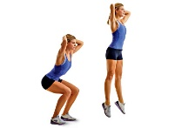 | 1.serija | 2.serija | 3.serija MAX
POČEP Z ODRIVOM | 20 ponovitev |  | 5 x |  |  | Pon.
POČEP Z ODRIVOM | 20 ponovitev |  |  |  |  | Sre.
POČEP Z ODRIVOM | 20 ponovitev |  |  |  |  | Pet.
2. |  | 1 minuta odmora za raztezanje in sproščanje mišic
v opori na rokah izmenični ZAMAH Z IZTEGNJENO NOGO – vaja za stojo | 40 ponovitev  20 z levo in 20 z desno nogo | 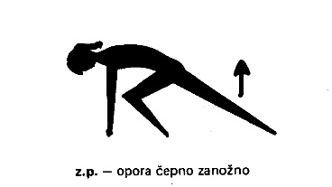 | 1.serija | 2.serija | 3.serija MAX
 | 40 ponovitev  20 z levo in 20 z desno nogo |  | 8 x |  |  | Pon.
 | 40 ponovitev  20 z levo in 20 z desno nogo |  |  |  |  | Sre.
 | 40 ponovitev  20 z levo in 20 z desno nogo |  |  |  |  | Pet.
3. |  | 1 minuta odmora za raztezanje in sproščanje mišic
LASTOVKA | 20 sekund | 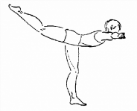 | 1.serija | 2.serija | 3.serija  MAX
LASTOVKA | 20 sekund |  | 5 sek |  |  | Pon.
LASTOVKA | 20 sekund |  |  |  |  | Sre.
LASTOVKA | 20 sekund |  |  |  |  | Pet.
4. |  | 1 minuta odmora za raztezanje in sproščanje mišic
STOJA NA LOPATICAH - SVEČA | 20 sekund | 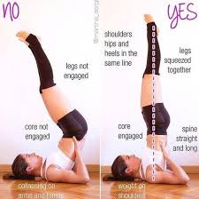 | 1.serija | 2.serija | 3.serija MAX
STOJA NA LOPATICAH - SVEČA | 20 sekund |  | 5 sek |  |  | Pon.
STOJA NA LOPATICAH - SVEČA | 20 sekund |  |  |  |  | Sre.
STOJA NA LOPATICAH - SVEČA | 20 sekund |  |  |  |  | Pet.
5. |  | 1 minuta odmora za raztezanje in sproščanje mišic
MOST | 20 sekund | 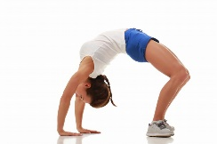 | 1.serija | 2.serija | 3.serija MAX
MOST | 20 sekund |  | 5 sek |  |  | Pon.
MOST | 20 sekund |  |  |  |  | Sre.
MOST | 20 sekund |  |  |  |  | Pet.

IME in PRIIMEK: ____________________________________ razred: ____________
***RECEPT za USPEH:

POMEMBEN DEJAVNIK za dobre rezultate je OGREVANJE (sklop vsaj 8-ih razteznih vaj).  Lahko si pomagaš z vajami iz spodnjo tabele. | ZAKLJUČEK visoko intenzivne vadbe za moč je SPROŠČANJE mišic in ponovno RAZTEZANJE (vsaj 10 minut)
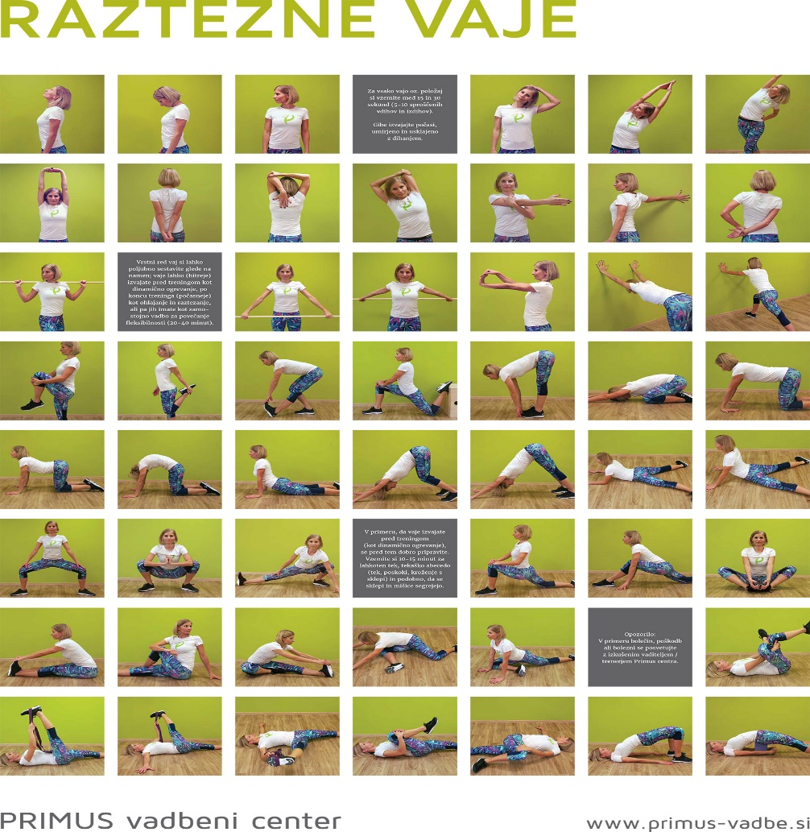 | 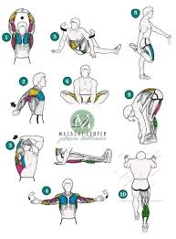  STATIČNE RAZTEZNE VAJE  po vadbi

POROČILO (izpolnjeno tabelo) o tvoji vadbi pričakujem
najkasneje do nedelje 17. januarja .

